**GUÍA N° 1 DE QUÍMICA**

**Clase 1**: Introducción a la química orgánica.

**Objetivo del Aprendizaje:** Reconocer las propiedades periódicas de algunos átomos de interés para la química orgánica. Analizar el comportamiento electrónico de los tipos de enlace que pueden experimentar los compuestos químicos.

**Correo Electrónico del docente y asistente PIE:** [jherrera@liceomixto.cl](mailto:jherrera@liceomixto.cl) – Mhererrag@liceomixto.cl

**Instrucciones:** Resolver guía con los conceptos previos arrastrados de 1° Medio, si necesitas información adicional, puedes recurrir al libro de 2° Medio o buscar información en la web (**aprendoenlinea.mineduc.cl**) en relación a enlace químico y configuración electrónica. Las guías que se realizaran serán ponderadas con un total de un 40 % de la evaluación final, es decir, si son 2 o 5 guías, ese porcentaje se divide hasta dar un 40 %. La evaluación final será de un 60 %.

**Nombre:** _________________________ Curso: 1° Medio __Puntaje obtenido: __/34 ptos Nota: ___

La atmósfera es la capa gaseosa que rodea el planeta. Ella es la responsable de la protección de la vida en la Tierra. La capa de ozono se encarga de absorber gran parte de la radiación ultravioleta proveniente del Sol.

1.- En la figura se muestra la representación de las moléculas de varios gases que componen la atmósfera terrestre en mayor o menor cuantía. Sobre ellos completa las actividades que se proponen a continuación:

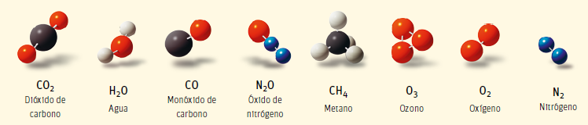

1. Con la ayuda de una tabla periódica y reconociendo los colores de cada uno de los elementos que reconoces en las moléculas representadas en la imagen y completa la siguiente tabla: (19 ptos)

|  |  |  |  |  |  |
| --- | --- | --- | --- | --- | --- |
| Elemento | Grupo | Periodo | Numero Atómico | Distribución electrónica | Electrones de Valencia |
|  |  | 1 |  |  | 1 |
| C |  |  |  |  |  |
|  |  |  | 7 |  |  |
|  | VIA |  |  | 1s22s22p4 |  |

1. Analiza los átomos anteriores en cuanto a radio atómico y electronegatividad. El valor del radio atómico permite explicar la electronegatividad, ¿por qué? (3 ptos)

______________________________________________________________________________________________________________________________________________________________________________________________________________________________

1. Escribe la distribución electrónica del silicio y compárala con la del carbono en cuanto a niveles de energía y electrones de valencia. ¿Crees que los enlaces que formen ambos compuestos serán igualmente fuertes?, ¿por qué? (3 ptos)

______________________________________________________________________________________________________________________________________________________________________________________________________________________________

1. Apoyándote en toda la información recopilada, representa los compuestos químicos anteriores usando la estructura de Lewis.(3 ptos)

______________________________________________________________________________________________________________________________________________________________________________________________________________________________

1. Ya conoces que las moléculas están formadas por átomos unidos entre sí a través de un enlace químico (iónico, covalente polar y covalente apolar). ¿Qué enlace se evidencia en las moléculas anteriores? ¿Qué diferencia existe entre el tipo de enlace que experimentan las moléculas anteriores y el que experimenta el cloruro de sodio? (3 ptos)

_____________________________________________________________________________________________________________________________________________________________________________________________________________________________

1. Durante la fotosíntesis, ¿qué hacen las plantas con el CO2? Los compuestos que producen las plantas durante la fotosíntesis, ¿son orgánicos o inorgánicos? (3 ptos)

______________________________________________________________________________________________________________________________________________________________________________________________________________________________